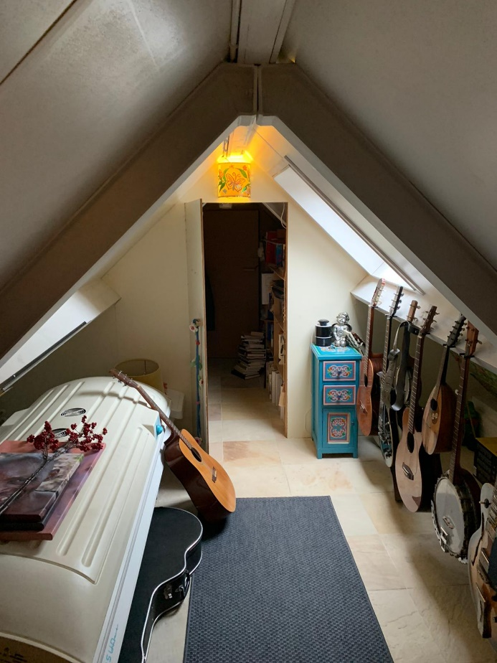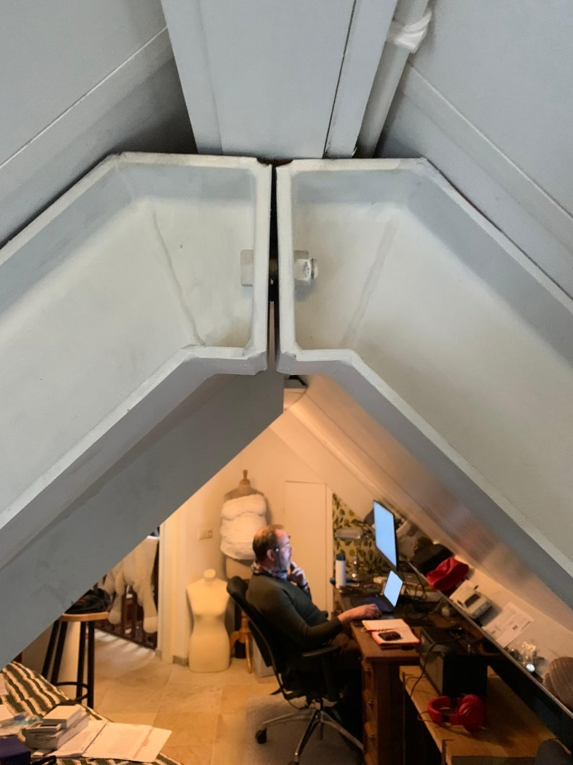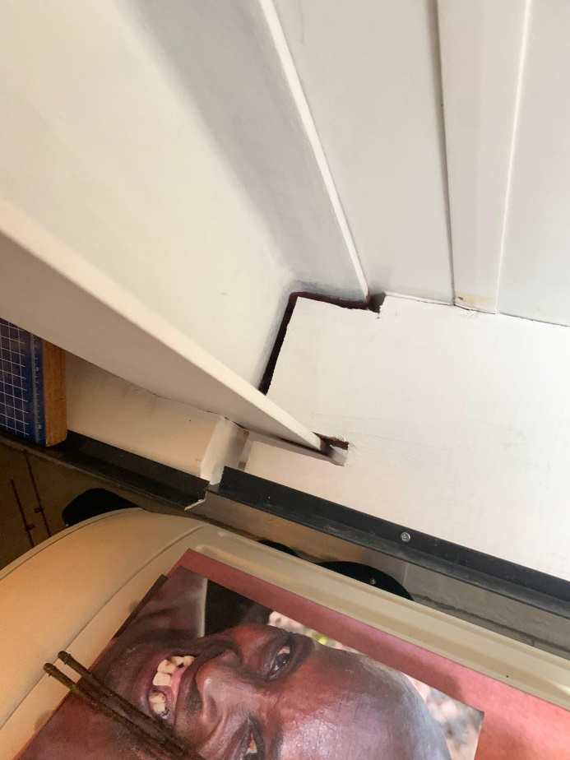

Je ziet in de afbeeldingen heel duidelijk dat de mensen die deze extra-steunbalk er later in hebben gezet. Ten eerste zie je dat de stalen h-profielen niet recht op elkaar staan waardoor er steun verloren gaat. Ten tweede zie je dat ze een sleuf hebben gezaagd nadat de balk erin zat en dat de sleuf niet recht zit.